**Ökomunkacsoport 2023/2024-es tanév második félévi beszámolója**

Az első félév eseményeihez hasonlóan a második félév is bővelkedett környezetvédelemhez, fenntarthatósághoz kapcsolódó programokban, eseményekben.

Iskolánk a tanév elején csatlakozott a Zöld Követ Programhoz. A program célja, minél több és egyedibb környezetvédelmi kezdeményezést megvalósítani fél év alatt a diákok körében. Az első félév programjainak összesítése megtörtént. Ennek kapcsán iskolánk különdíjban részesült. Oklevéllel és ajándékcsomaggal jutalmazták aktivitásunkat. A lelkesedésünk ezután se áll meg, március közepéig tart a kihívás.

<https://csiha-hnanas.hu/hirek/zoeld-koevet-program-kueloendij>

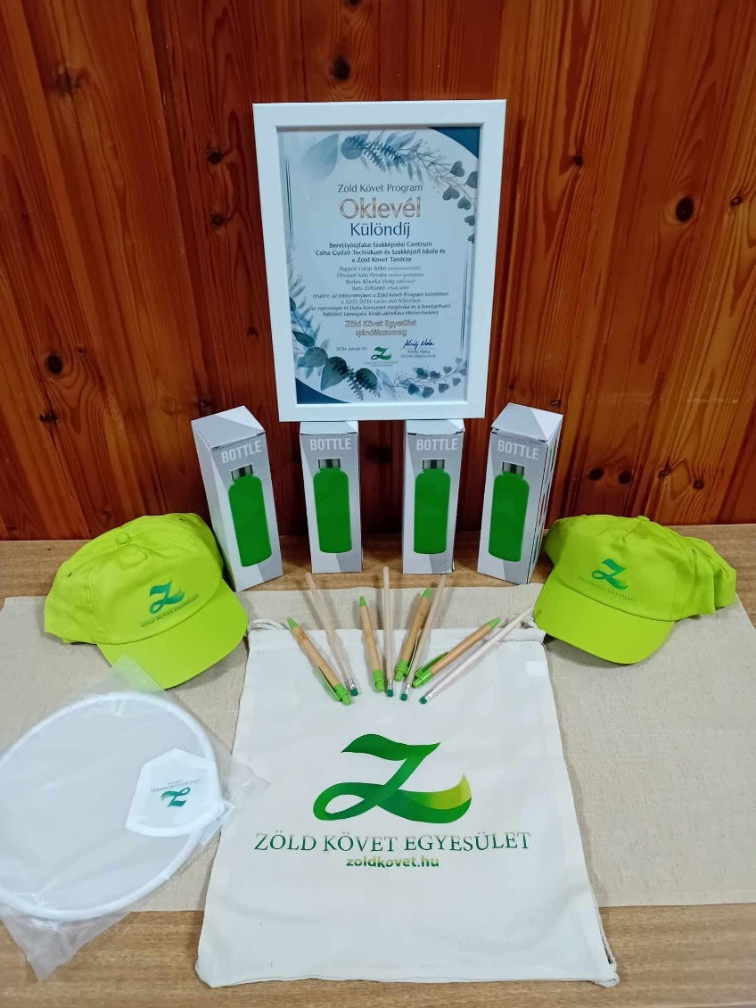

Iskolánkban több éve februárban Fogyasztóvédelmi témahetet tartunk. Erre idén 2024. február 19-23 között került sor. A témahét során a tanulók szakmai és osztályfőnöki órák keretében ismerkedhettek meg az alábbi témákkal: E- kereskedelem, Közösségi oldalak veszélyei, Mesterséges intelligencia, Panaszügyintézés és a Békéltető testület.

Idén csatlakoztunk a FOME (Fogyasztóvédők Magyarországi Egyesülete) fogyasztóvédelmi oktatási programjába. A program célja a fiatal fogyasztók tudatosságának növelése. Ennek kapcsán óratervet kaptunk. A feladatok úgy voltak összeállítva, hogy a diákok a fogyasztóvédelmet minél közelebb érezzék magukhoz. Ez a terület a mindennapjaik része, ezért fontos tisztában lenni az alapfogalmakkal. Jégtörő feladat során a fogyasztói tudatosságukat tudták lemérni a diákok. A csapatfeladatnál pedig az igaz-hamis feladatok ébresztették rá a fiatalokat arra, hogy milyen sok témában vannak otthon. Pénzügyi és gazdasági ismeretek órán kerültek ezek a foglalkozások megrendezésre.

A hetet a hagyományokhoz híven egy fogyasztóvédelmi témájú teszttel zártuk, ahol 3 szerencsés diák részesülhetett ajándékcsomagban.

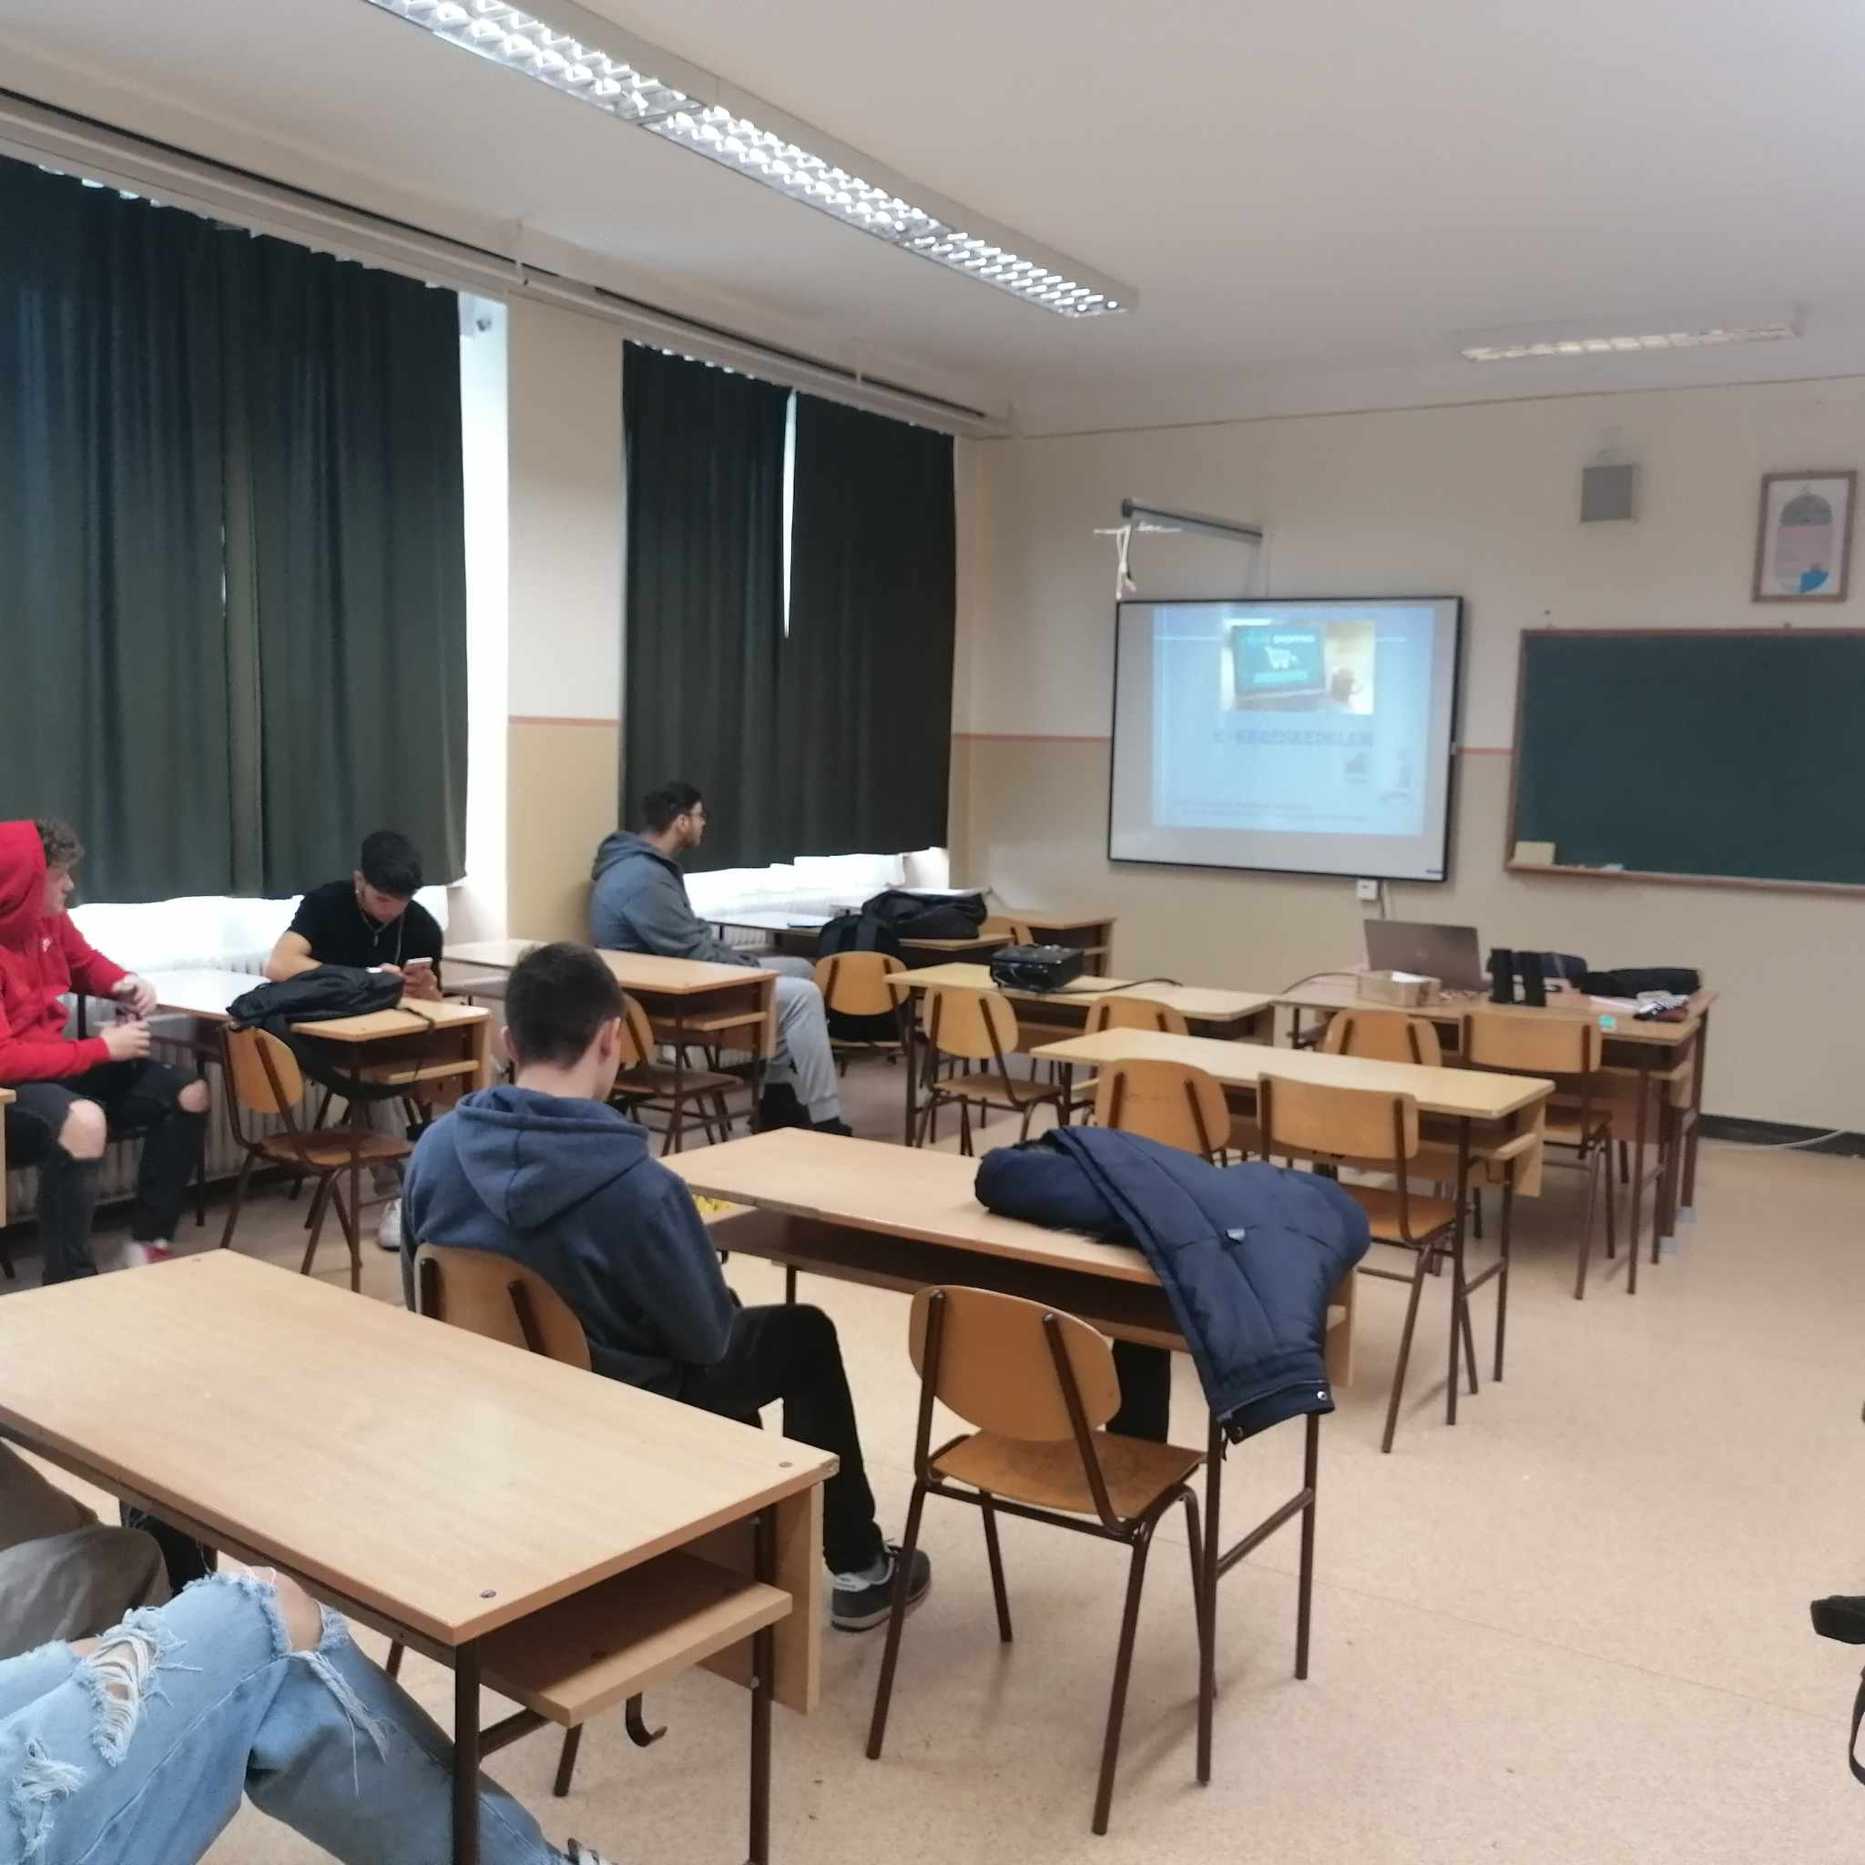

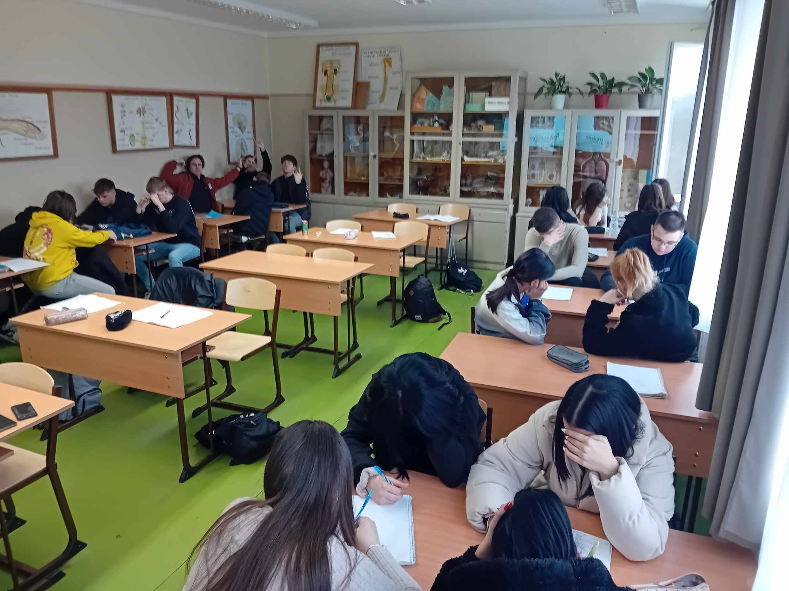

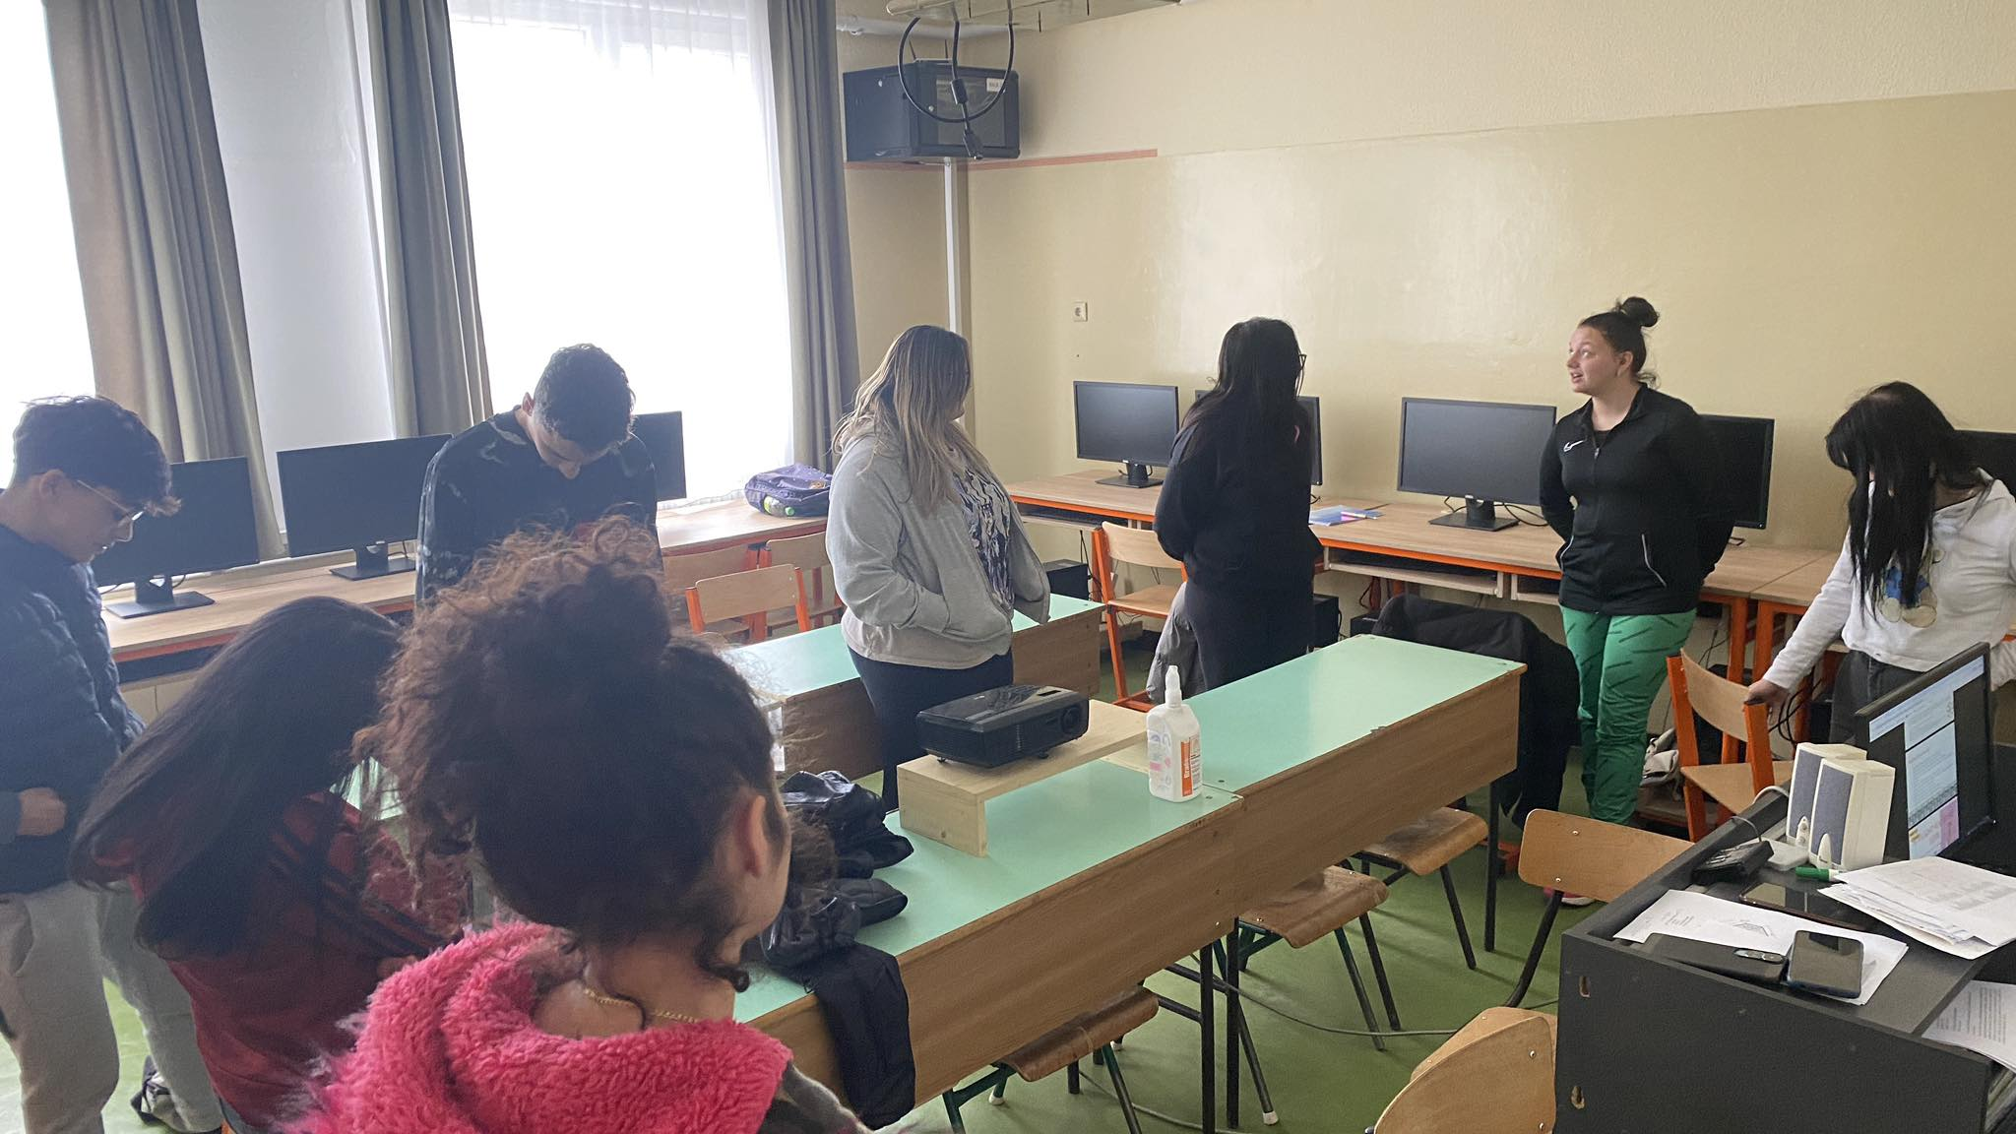

2024.március 22.-én került megrendezésre Szekszárdon a Csapó Dániel Emlékverseny, a Déli ASZC Csapó Dániel Mezőgazdasági Technikum, Szakképző Iskola és Kollégium által A verseny helyszínére előző nap délutánján érkeztünk meg. A versenyre 37 dolgozat érkezett az ország 12 iskolájából. A dolgozatokat 3 szekcióba sorolták témánként. A délután folyamán lehetőségünk volt megismerkedni a versenytársakkal, illetve a verseny helyszínével.  Iskolánkat Dudás Mercédesz és Csuka Lajos képviselte. Dolgozatuk címe: Pogácsa, az örök kedvenc, avagy a hagyományok múltja és jelene.  A Hagyományok, értékek megőrzése- a vidék fejlesztésének lehetőségei szekcióban a II. helyezést érték el, előadásuk kapcsán pedig különdíjban is részesültek.

<https://csiha-hnanas.hu/hirek/csapo-daniel-emlekverseny-1>

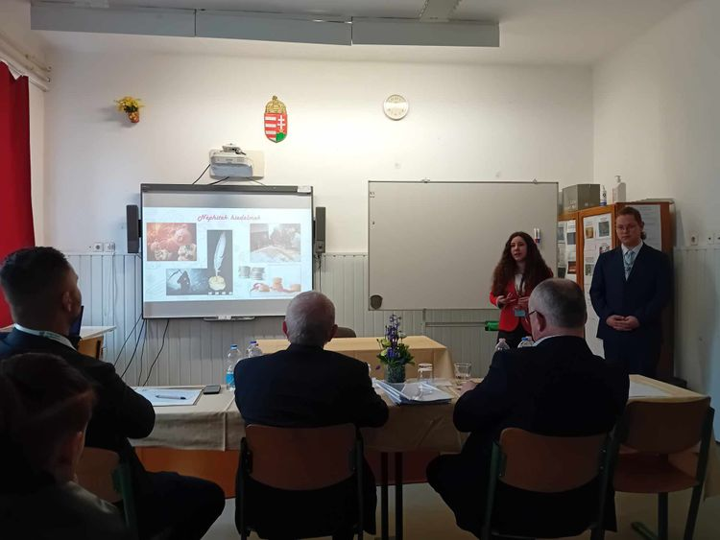

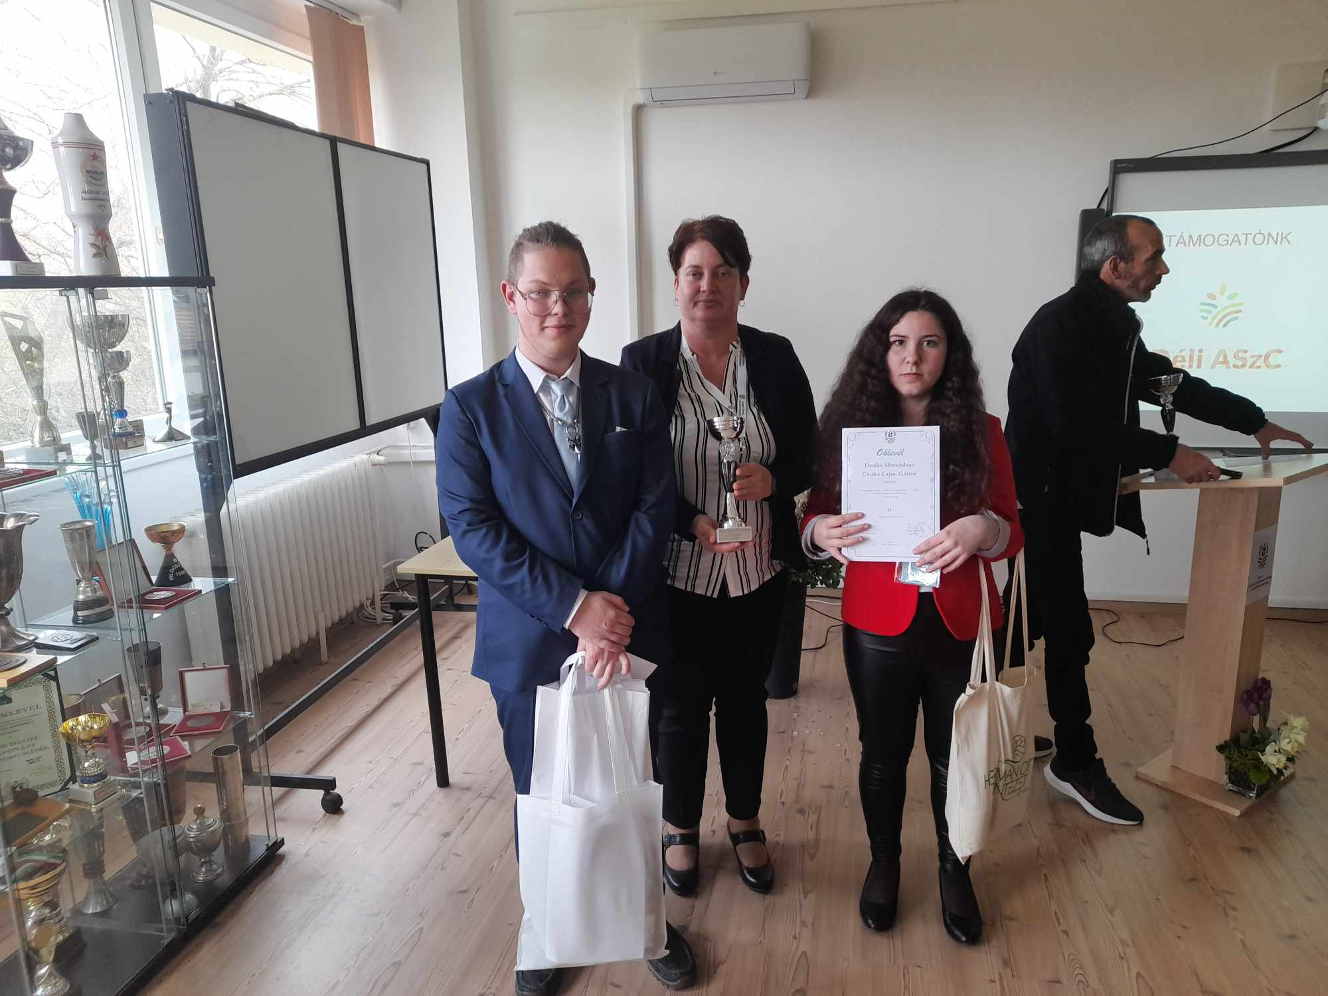

Iskolánk idén először csatlakozott a Sulizsák gyűjtő programhoz (ruhák, lábbelik), mely nagyon jól sikerült. Ennek köszönhetően ősszel folytatjuk a programot.

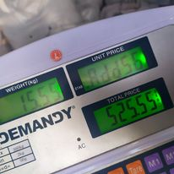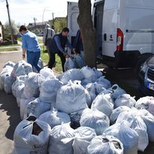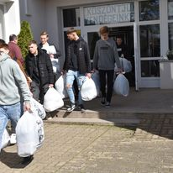

Egy újabb versenyen mérettették meg dolgozatukat Dudás Mercédesz és Csuka Lajos végzős tanulók. 2024. április 12.-én került megrendezésre, immáron huszonegyedik alkalommal Nagykőrösön a "Hagyományok-Ízek -Régiók" elnevezésű országos Tudományos Diákkonferencia. Abszolút kategóriában (legjobb dolgozat+legjobb előadás) a III. helyezést érték el.

<https://csiha-hnanas.hu/hirek/hagyomanyok-izek-regiok-orszagos-tudomanyos-diakkonferencia-1>

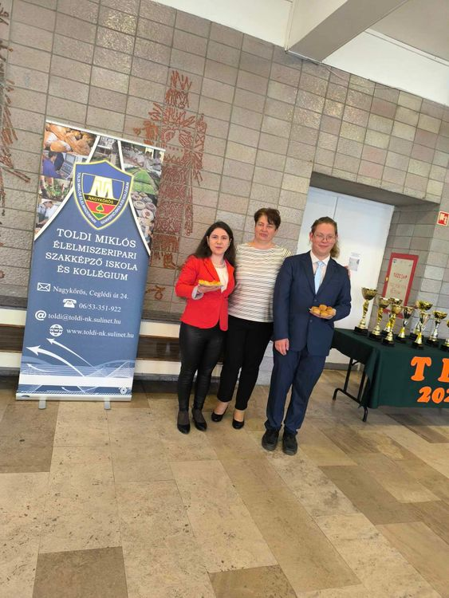

Még novemberben vette kezdetét az Act Local! Green Startup Challenge országos üzleti fenntarthatósági verseny, melynek döntője 2024. 04. 12-13.-án került megrendezésre Budapesten. Iskolánk az induló 75 csapat közül a két fordulót követően bejutott az országos döntőbe. Az „Őrült zsenik” csapatát Dudás Mercédesz (11. E), Vágó Brigitta (11.E) és Csuka Lajos Gábor (11. G) osztályos tanulók alkották, felkészítő tanáruk: Ötvösné Kéki Piroska.

A döntőbe érkeztek csapatok Budapestről, Dombóvárról, Szegedről, Gyuláról, Kecskemétről, Miskolcról két csapat és még Szlovákiából is. Külön megemlítendő tény, hogy a részvevő csapatok közül, csak a mi csapatunk állt szakképzős diákokból, a többiek vagy gimnazisták, vagy pedig technikumban tanuló diákok voltak. A két nap során érdekes környezetvédelemmel kapcsolatos előadások színesítették a versenyt, mely 3 feladatból tevődött össze. Ötleteket kaphattak a diákok projektjeik megvalósításához. Előzetes feladatként első nap be kellett mutatni a projektjüket 5 percben, másnap pedig egy teszt várta őket, illetve még egy marketing tervet kellett bemutatniuk.

A tartalmas két nap eredményeként csapatunk a **8. helyen** végzett. Ezzel egy hosszú, de izgalmas időszak zárult le, hisz több kisebb projektet is megvalósítottunk az elmúlt hónapok alatt. Külön köszönetünket szeretnénk kifejezni Csuka László tanár úrnak és Pálóczi Valériának, aki megvalósította nekünk Alukapitányt. A kis Alukapitányokat már kijuttattuk a városunk óvodáiba, hogy a kicsik még könnyebben sajátíthassák el a szelektív hulladékgyűjtés alapjait.

<https://csiha-hnanas.hu/hirek/oruelt-zsenik-a-doentoben>

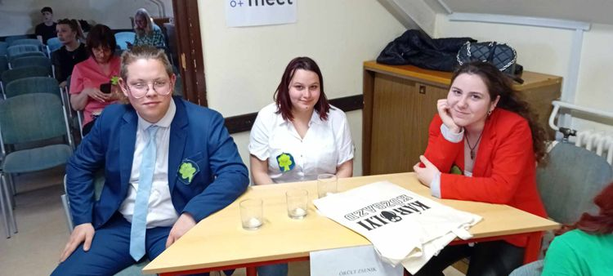

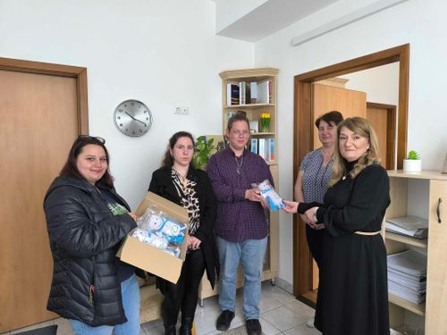

Környezetvédelmi foglalkozáson vett részt 2024. április 15.-én a 10. B osztály. A Zöld Európa Tanoda által tartott játékos, 2*45 perces interaktív foglalkozás célja, hogy megismertesse a diákokat az éghajlatváltozás témakörével, a főbb éghajlatváltozással kapcsolatos Európai Uniós törekvésekkel. Praktikus tanácsokat kaphattak a diákok a környezettudatosabb mindennapok megvalósítására iskolán belül és kívül.

<https://csiha-hnanas.hu/hirek/nalunk-jart-a-zoeld-europa-tanoda-1>

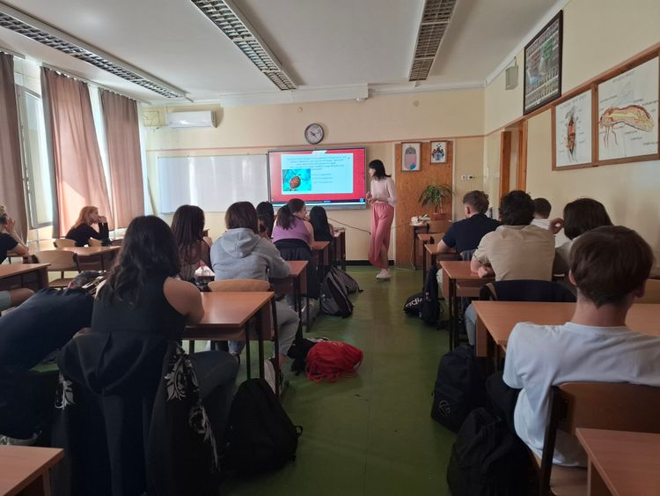

Mint minden évben idén is ellátogattunk a 9. évfolyamos kereskedelmi értékesítőkkel a hajdúnánási Művelődési Központban megrendezett kaktusz kiállításra 2024. május 3.-án.

<https://csiha-hnanas.hu/hirek/kaktusz-kiallitason-jartunk>

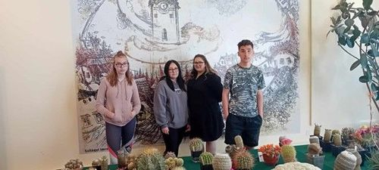

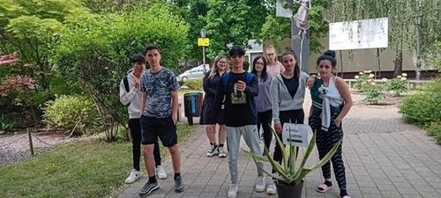

Hajdúnánás Városi Önkormányzata csatlakozott a Magyar Kerékpárosklub egyik legnépszerűbb programjához a Bringás Reggelihez. Erre városunkban 2024. május 14-én került sor a Köztársaság téren. Iskolánk tanulói is csatlakoztak a rendezvényhez, ahol zenés torna és finom péksütemények várták őket.

<https://csiha-hnanas.hu/hirek/bringas-reggeli>

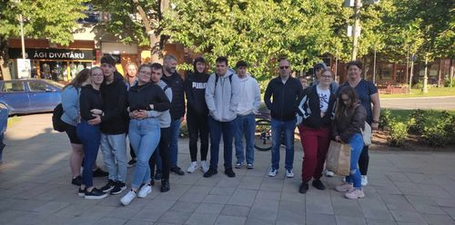

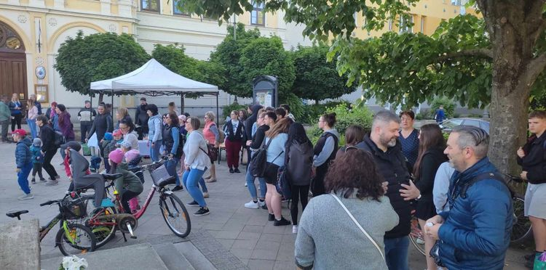

Mint Ökoiskola, fontosnak tartjuk, hogy diákjaink minél több környezetvédelmi témájú versenyen mérettessék meg magukat. Ilyen volt a Zöld Föld Kupa Fenntarthatósági verseny is, mely a Fenntarthatósági Témahét kapcsán került megrendezésre. A többfordulós fenntarthatósági tudáspróba 9-12. évfolyamos tanulók részére került meghirdetésre. A versenyen 3 fős csapatokban lehetett részt venni. Iskolánkból 5 csapat jelentkezett a megmérettetésre (9. F, 10. A osztályból két csapat, 11.B és 11. E-G).

Csapataink az első online fordulóból továbbjutottak az elődöntőbe. Bár nem sikerült bekerülni a legjobb 6 csapat közé a döntőbe, így is ismeretekkel és élményekkel gazdagodtak tanulóink.

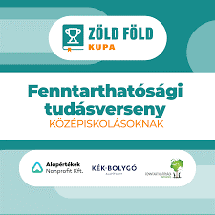

Idén is sor került a Végzősök fájának ültetésére (11.E és 11. G) a szerenád napján.

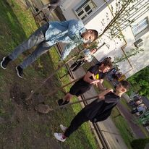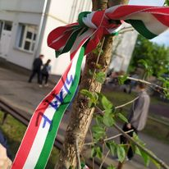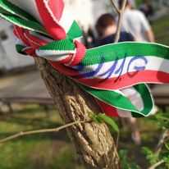

Az iskolai Zöld Hírek faliújságon az aktuális környezetvédelmi témák mindig megjelentek. A jeles napok plakátok, rajzok formájában elevenedtek meg.

Továbbra is folytatódott az elem, kupak és telefongyűjtés a Pontvelem program keretében. Ebben a tanévben 13 db telefon, 56,41 kg kupakot és 137.95 kg elemet gyűjtöttek az iskola diákjai, dolgozói. Ez sajnos tavalyhoz képest visszaesés. A 15 osztály közül 5 osztály egyáltalán nem vett részt a gyűjtésben. Ami azt jelenti, hogy jövőre még jobban kell kommunikálnunk mind a diákok, mind pedig a kollégák felé a gyűjtést. Pedig ösztönözzük is az osztályokat, hisz félévente az első három osztály osztályprogram támogatásban részesül.

A munkatervben megfogalmazott feladatok, célkitűzések többsége megvalósult a tanév során. A júniusra tervezett kerékpáros túra, illetve dök napra tervezett vetélkedő a felgyülemlett iskolai teendők miatt nem valósult meg.